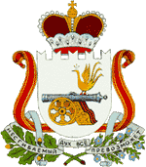

АДМИНИСТРАЦИЯ ПРУДКОВСКОГО СЕЛЬСКОГО ПОСЕЛЕНИЯ САФОНОВСКОГО РАЙОНА СМОЛЕНСКОЙ ОБЛАСТИ

РАСПОРЯЖЕНИЕ

от 22.07.2014 г. № 40-р

На основании постановления от 01.07.2013 года №30 Администрации Прудковского сельского поселения Сафоновского района Смоленской области в соответствии с положением о проведении смотра-конкурса «Лучший дворик», признать победителями смотра-конкурса «Лучший дворик», проходивший
19 июля 2014 года следующие семьи:
Комаровой Натальи Васильевны
Титовой Любови Михайловны
Бритовой Анны Владимировны

Глава муниципального образования
Прудковского сельского поселения
Сафоновского района
Смоленской области Л.Н. Бровкина

